PHP实现页面静态化

# 开发环境

1、环境搭建：Windows 7+Apache 2.4.18+MySQL 5.7.11+PHP 7.1.0。

2、文本编辑器：Sublime 3。

# 二、主要技术

本案例主要使用PHP 7中的文件读写功能与ob缓存机制实现纯静态页面的生成，使用正则表达式和url重写实现伪静态页面的生成。

PHP页面静态化，是把那些内容不常变化的页面静态化，而不通过动态程序从数据库或者缓存中读出，以此来增加响应速度和减轻服务器压力。PHP静态化分为：纯静态化和伪静态化；纯静态化又分为：局部静态化和完全静态化。

# 三、效果图展示

实现效果图，如图1、2所示。

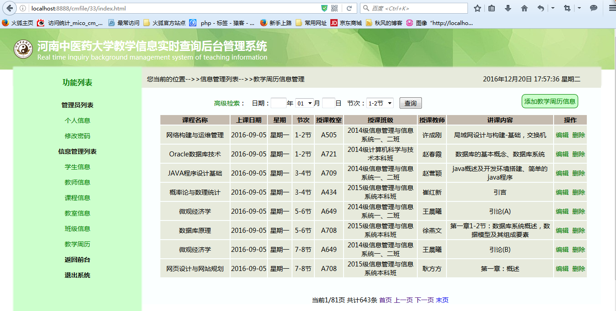

图1 效果图（纯静态页面）

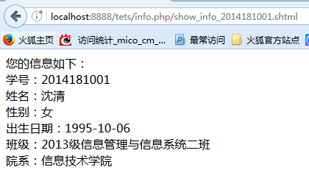

图2 效果图（伪静态页面）

# 四、具体步骤

## 4.1、连接数据库

### （1）创建PHP文件

创建一个名为“conn.php”的PHP文件。

### （2）连接数据库

<?php

/**

*使用PDO方式连接数据库

*/

$dbms='mysql'; //数据库类型

$host='localhost:3307'; //数据库主机名

$dbName='phpDemo'; //使用的数据库

$user='root'; //数据库连接用户名

$pass=''; //对应的密码

$dsn="$dbms:host=$host;dbname=$dbName";

try {

$dbh = new PDO($dsn, $user, $pass); //初始化一个PDO对象

$dbh->query('SET NAMES utf8'); // 设置字符集

} catch (PDOException $e) {

die ("Error!: " . $e->getMessage() . "<br/>");

}

?>

## 4.2、纯静态

### （1）创建PHP文件

创建一个名为“index.php”的PHP文件。

### （2）页面增加缓存时间

if(is_file('index.html')&&(time()-filemtime('index.html'))<300){

// 如果页面没有到达缓存时间则访问生成的Html页面

require('index.html');

}else{

// 生成纯静态页面代码

......

}

### （3）打开输出控制缓冲

ob_start();

### （4）引进模板文件

require("zhouli_info.php");

### （5）获取缓冲区数据并将其写入静态页面中

file_put_contents('index.html',ob_get_contents());

## 4.3、伪静态

### （1）用户信息检索页面

①创建PHP文件

创建一个名为“index.php”的PHP文件

②表单设计

<div id="main">

<form action="index.php" method="post">

<h3>用户信息检索</h3>

请输入您的学号：<input type="text" name="id">

<input type="submit" name="sub" value="检索">

</form>

</div>

③样式设计（CSS样式）

<style type="text/css">

#main{

line-height:2em;

width:400px;

margin:20px auto;

text-align:center;

}

</style>

④页面跳转

当点击【检索】按钮时跳转到用户信息页面。

<?php

if(isset($_POST['sub'])){

$id=@$_POST['id'];

header("location:info.php/show_info_{$id}.shtml");

}

?>

### （2）用户信息页面

①创建PHP文件

创建一个名为“info.php”的PHP文件

②通过正则表达式匹配获取的url地址

$pa = $_SERVER['PATH_INFO']; // 获取/look-id-{$id}}.html

//通过正则表达式匹配获取的url地址

if(preg_match('/^\/(show)_(info)_([\d][\d][\d][\d][\d][\d]

[\d][\d][\d][\d])\.shtml$/',$pa,$arr)){

// 输出用户信息

......

}else{

echo "学号输入不正确！";

}

③输出用户信息

require("conn.php"); // 引进数据库连接文件

$id = $arr[3]; // 获取的学号值

$sql="SELECT * FROM `045_4`,`045_1` WHERE `045_4`.stu_id='$id' and `045_4`.class_id=

`045_1`.class_id"; // sql查询语句

$stmt=$dbh->query($sql); // 执行sql查询

$res=$stmt->fetch(PDO::FETCH_ASSOC); // 获取查询结果集

// 输出学生信息

echo "您的信息如下：<br/>";

echo "学号：".$res['stu_id']."<br/>";

echo "姓名：".$res['stu_name']."<br/>";

echo "性别：".$res['stu_sex']."<br/>";

echo "出生日期：".$res['stu_bir']."<br/>";

echo "班级：".$res['class_name']."<br/>";

echo "院系：".$res['class_dept']."<br/>";

# 五、网页测试

### （1）纯静态页面测试

①开启Apache服务器后，打开浏览器，在浏览器地址栏中输入文件地址，例如：“localhost:8080/cmfile/33/index.php”，可以看到程序运行结果如图3所示。

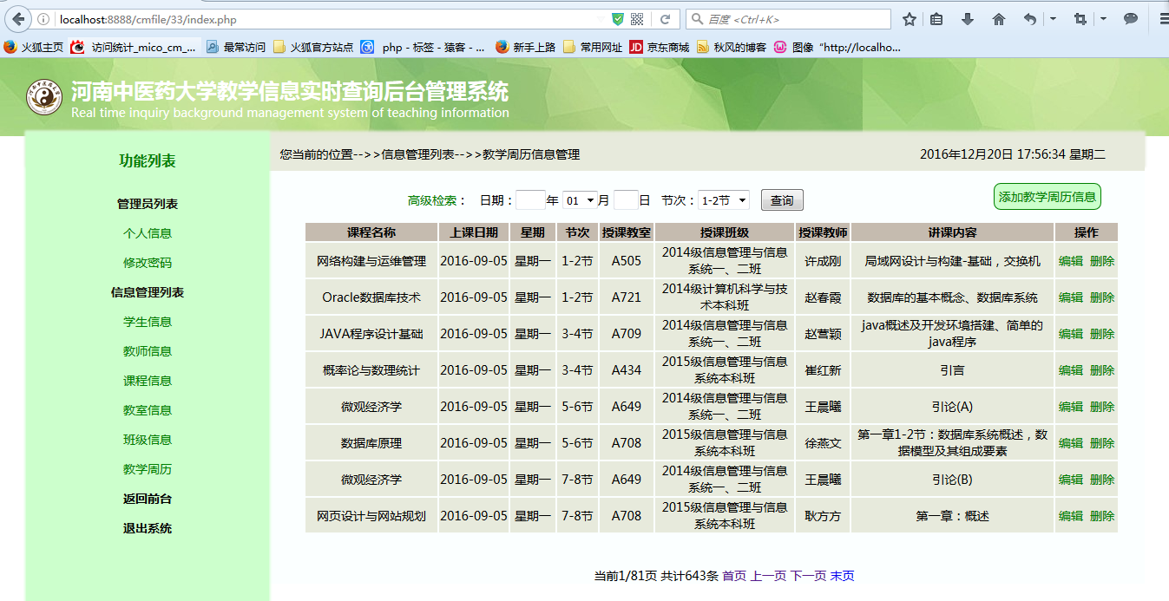

图3 案例结果图（运行“index.php”文件）

②此时可以在文件目录下看到生成的“index.html”文件，在浏览器地址栏中输入生成的html文件地址，例如输入：

“localhost:8888/cmfile/33/index.html”，可以看到如图4所示的页面。



图4 案例结果图（生成纯静态页面）

### （2）伪静态页面测试

①打开浏览器，在浏览器地址栏中输入文件地址，例如：“localhost:8888/tets/index.php”，可以看到程序运行结果如图5所示。



图5 案例结果图（用户信息检索页面）

②在文本框中输入学号“2014181001”，点击【检索】按钮，可以看到检索到的学生信息如图6所示。



图6 案例结果图（用户信息检索结果）